# **Вопросы 3 лабе**

1**. В чем заключается основная задача при проверке статистической гипотезы?**

При проверке гипотез задача ставится так: требуется по выборке принять или отвергнуть некоторое предположение о распределении генеральной совокупности, из которой извлечена выборка.

**2. Что называется статистической гипотезой?**

Статистической гипотезой называется любое предположение о виде (непараметрическая гипотеза) или параметрах (параметрическая гипотеза) неизвестного распределения.

**3. В каком случае статистическая гипотеза называется простой? сложной?**

Статистическая гипотеза называется простой, если она однозначно определяет распределение случайной величины с конкретными параметрами, например, нормальное распределение с заданными средним и стандартным отклонением. В отличие от этого, сложная гипотеза предполагает, что распределение принадлежит к множеству возможных, то есть допускает неопределённые параметры, как в случае нормального распределения с неизвестными значениями.

**4. В чем разница между нулевой и альтернативной гипотезами?**

Нулевая и альтернативная гипотезы представляют собой два взаимосвязанных утверждения, используемые в статистическом тестировании. Нулевая гипотеза (H0) утверждает, что между исследуемыми группами или переменными нет значимых различий или связей, то есть любые наблюдаемые эффекты являются следствием случайности. Например, H0 может утверждать, что средние значения двух групп равны. В противоположность ей, альтернативная гипотеза (H1) предполагает наличие значимых различий или связей между переменными, что означает, что наблюдаемые эффекты не случайны и могут быть обусловлены влиянием независимых факторов. Таким образом, если нулевая гипотеза отвергается на основании статистического анализа, принимается альтернативная гипотеза, которая отражает исследовательскую теорию.

**5. В каком случае статистическая гипотеза называется параметрической? непараметрической?**

Статистическая гипотеза называется параметрической, если она предполагает наличие определенного параметра распределения, который необходимо оценить. Это означает, что гипотеза касается неизвестного значения параметра в рамках некоторого параметрического семейства распределений, например, нормального или биномиального. В отличие от этого, непараметрическая гипотеза не делает предположений о виде распределения и не требует знания его параметров, что позволяет использовать её в более широком диапазоне ситуаций, когда распределение данных неизвестно или не поддается параметрическому описанию.

**6. Что называется критерием значимости? Что называется критерием согласия?**

Правило, по которому принимается решение принять или отклонить проверяемую гипотезу, называется критерием проверки статистической гипотезы (статистическим критерием).

**7. Что называется уровнем значимости статистического критерия?**

При использовании критерия значимости или критерия согласия заранее выбирают допустимое значение ошибки вывода, которое называется уровнем значимости статистического критерия и обозначается α (это вероятность отвергнуть нулевую гипотезу, когда она верна).

**8. Как видоизменяется критерий проверки гипотезы в случае односторонней альтернативы?**

При проверке гипотезы с односторонней альтернативой критерий изменяется тем, что критическая область располагается только с одной стороны распределения, что позволяет сосредоточить внимание на отклонениях в одном направлении. В отличие от двусторонней альтернативы, где критическое значение определяется как квантиль уровня значимости 1-( α/2), для односторонней альтернативы используется квантиль уровня 1−α, что увеличивает мощность теста, так как вся область значимости сосредоточена в одном направлении, позволяя чаще отвергать нулевую гипотезу при наличии реального эффекта

**9. Что характеризует выборочное среднее? Что характеризует выборочная дисперсия?**

Выборочное среднее является оценкой для среднего значения измеряемой величины и может служить оценкой того или иного показателя качества. Дисперсия характеризует разброс экспериментальных значений, а следовательно, служит мерой точности.

**10. Как рассчитать выборочное среднее?**

При обычной выборке (1), интервальной – (2)

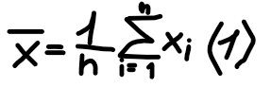 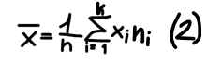

**11. Как рассчитать несмещенную оценку дисперсии?**

При обычной выборке (1), интервальной – (2)

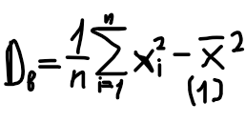 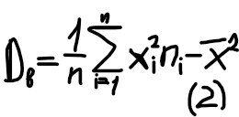

**12. Какие критерии используются для проверки гипотез о математических ожиданиях одной и двух независимых нормальных выборок?**

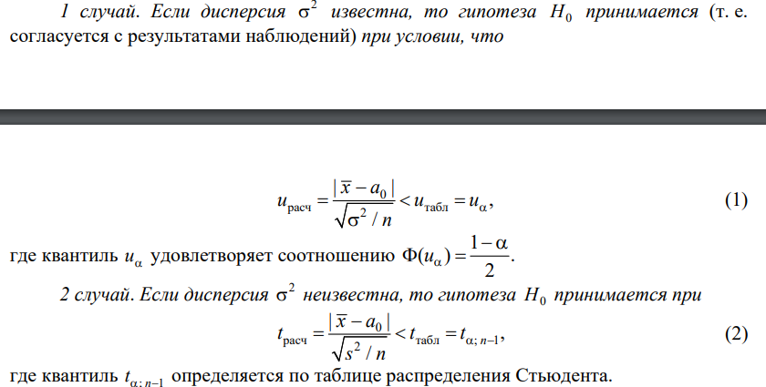

**13. Какие критерии используются для проверки гипотез о дисперсиях одной и двухнезависимых нормальных выборок?**

**14. Что такое однородность дисперсий и как она проверяется?**

Гипотеза о том, что они равны

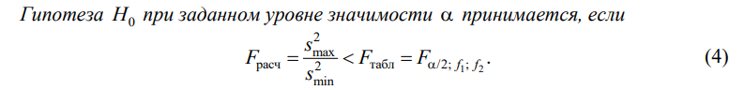

**15. Для проверки каких гипотез используется критерий Фишера?**

гипотез о равенстве дисперсий двух независимых выборок

Сравнение нескольких средних в случае независимых нормально распределенных признаков

**16. Как используется критерий Фишера для проверки однородности нескольких дисперсий?**

**17. Для проверки каких гипотез используется критерий χ2?**

**18. Чем отличается процедура проверки гипотезы о равенстве математического ожидания заданному значению для случаев известной и неизвестной дисперсии?**

**19. Для проверки каких гипотез используется критерий Стьюдента?**

**20. Чем отличается процедура проверки гипотезы о равенстве средних двух зависимых и независимых нормальных выборок?**

**21. В чем заключается процедура проверки гипотезы о равенстве средних в случае парных (зависимых) выборок?**

**22. Как учитывается предположение о равенстве дисперсий при сравнении средних?**